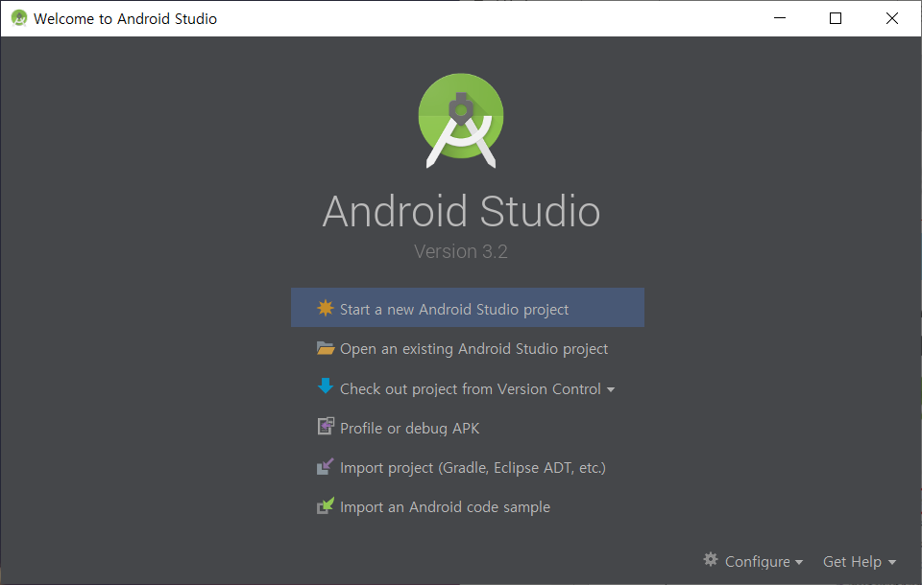

Strat a new Android Studio project를 눌러 HelloAndroid를 실행할 새로운 프로젝트를 생성한다.

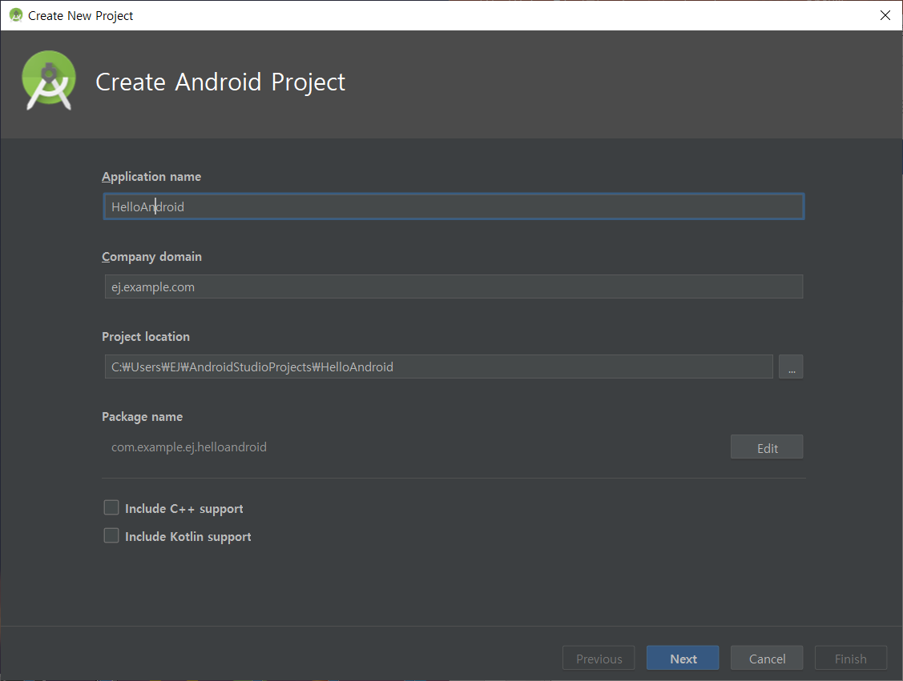

이름을 HelloAndroid로 설정한다.

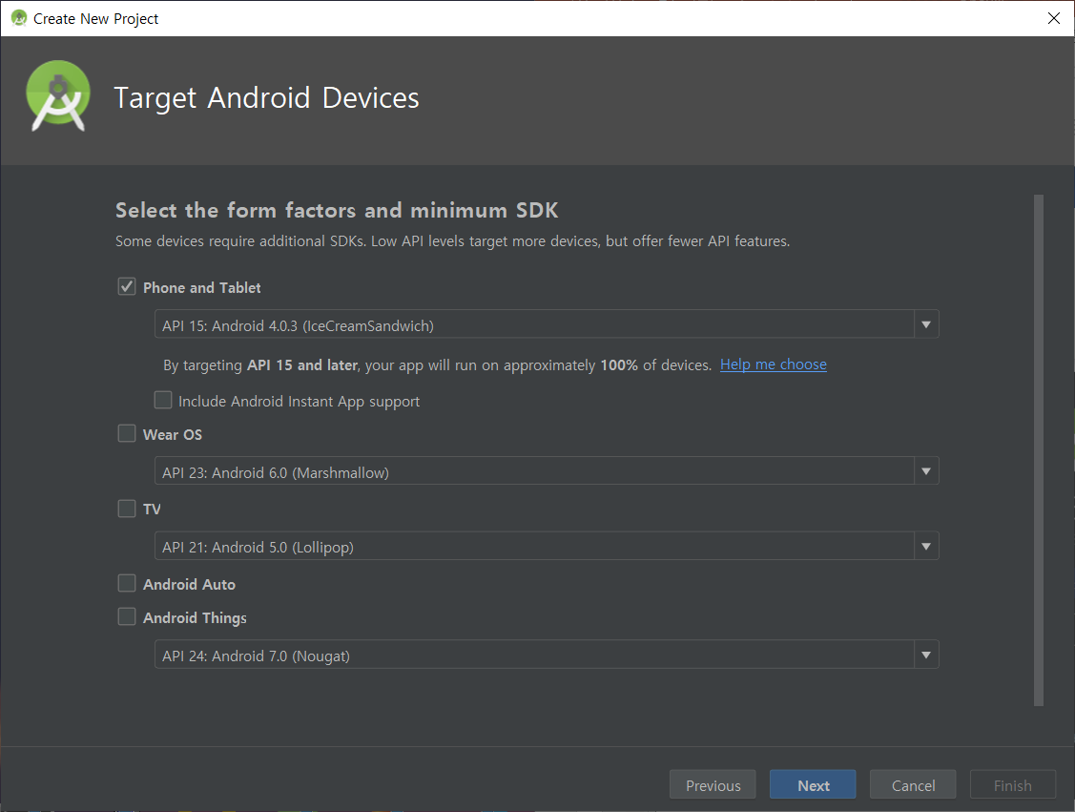

Phone and Tablet을 선택한다.

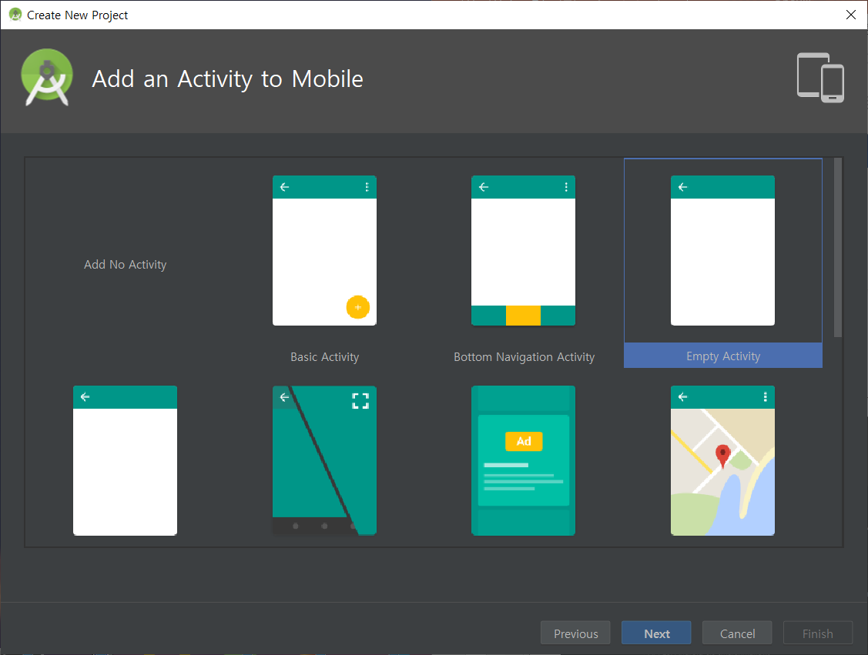아무것도 없는 화면을 선택하여 생성해준다.

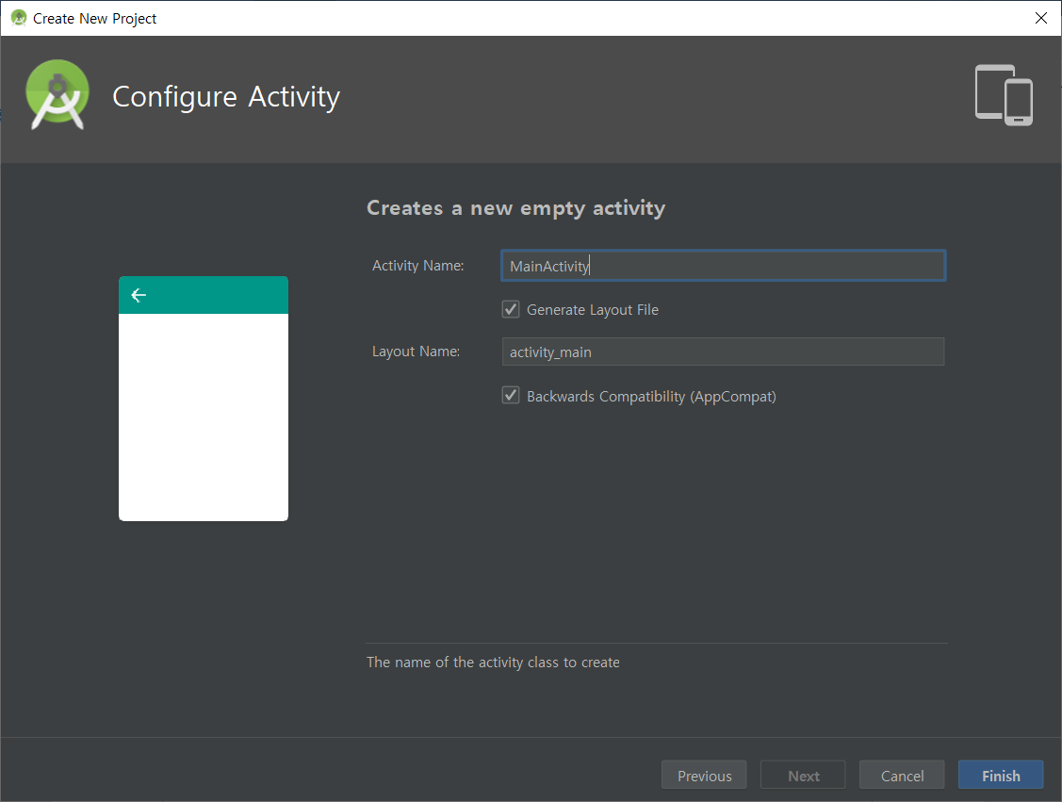

마지막으로 이름을 설정해주면 생성된다.

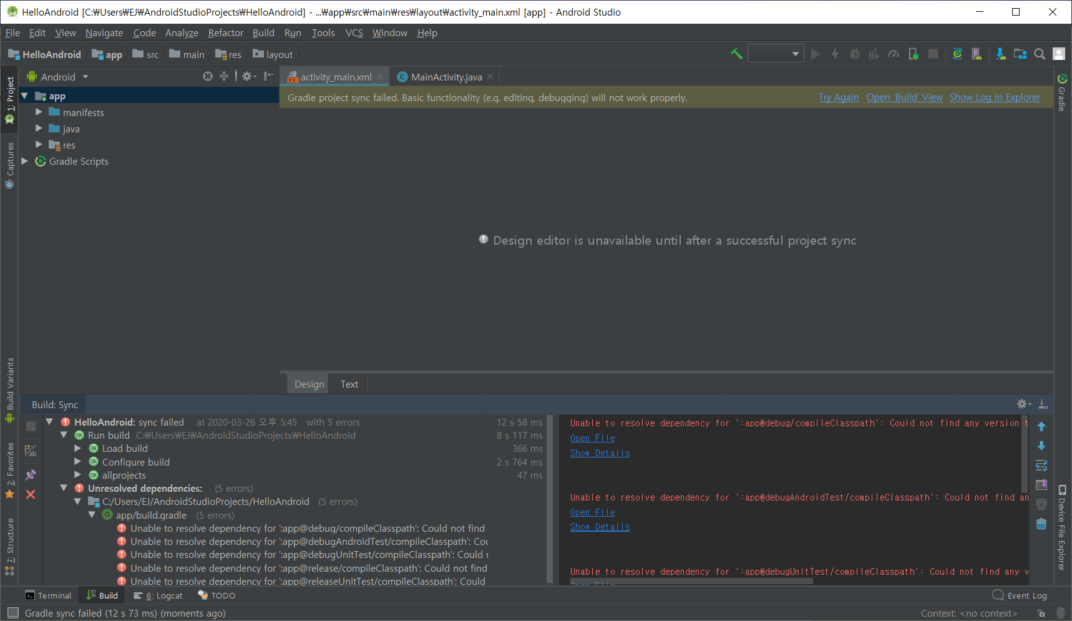

그러나 미리보기가 뜨지 않는다.

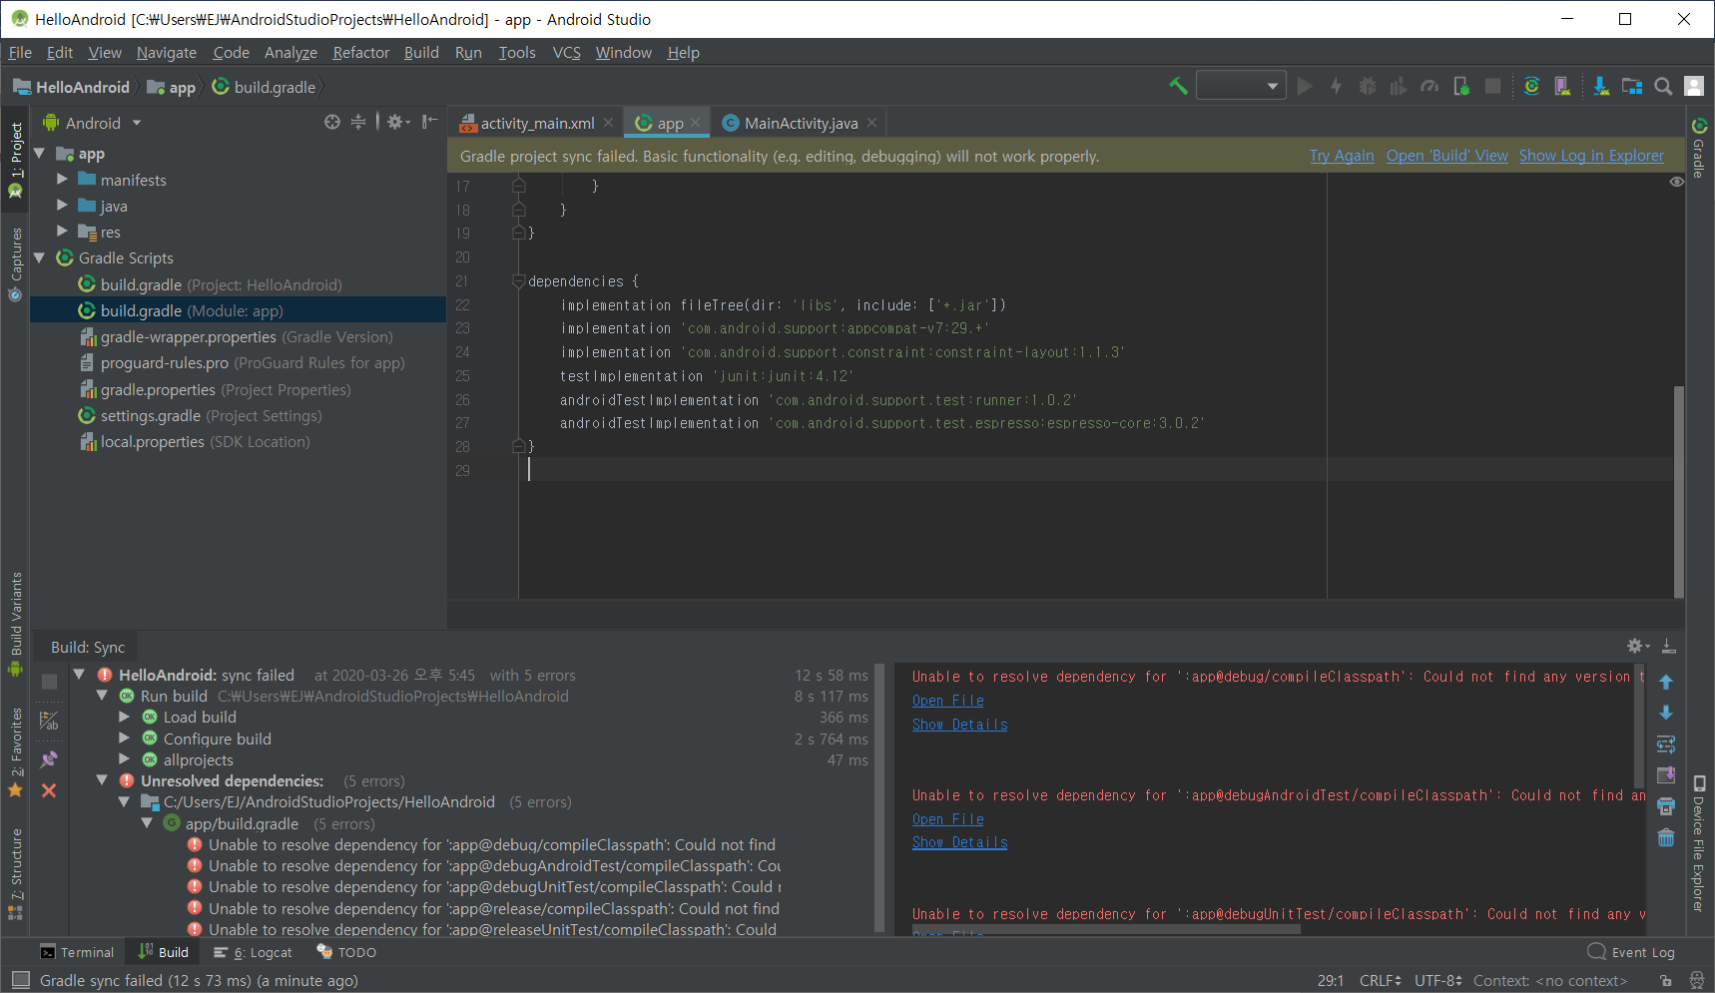

그래서 Gradle scripts에서 Build gradle로 들어갔다.

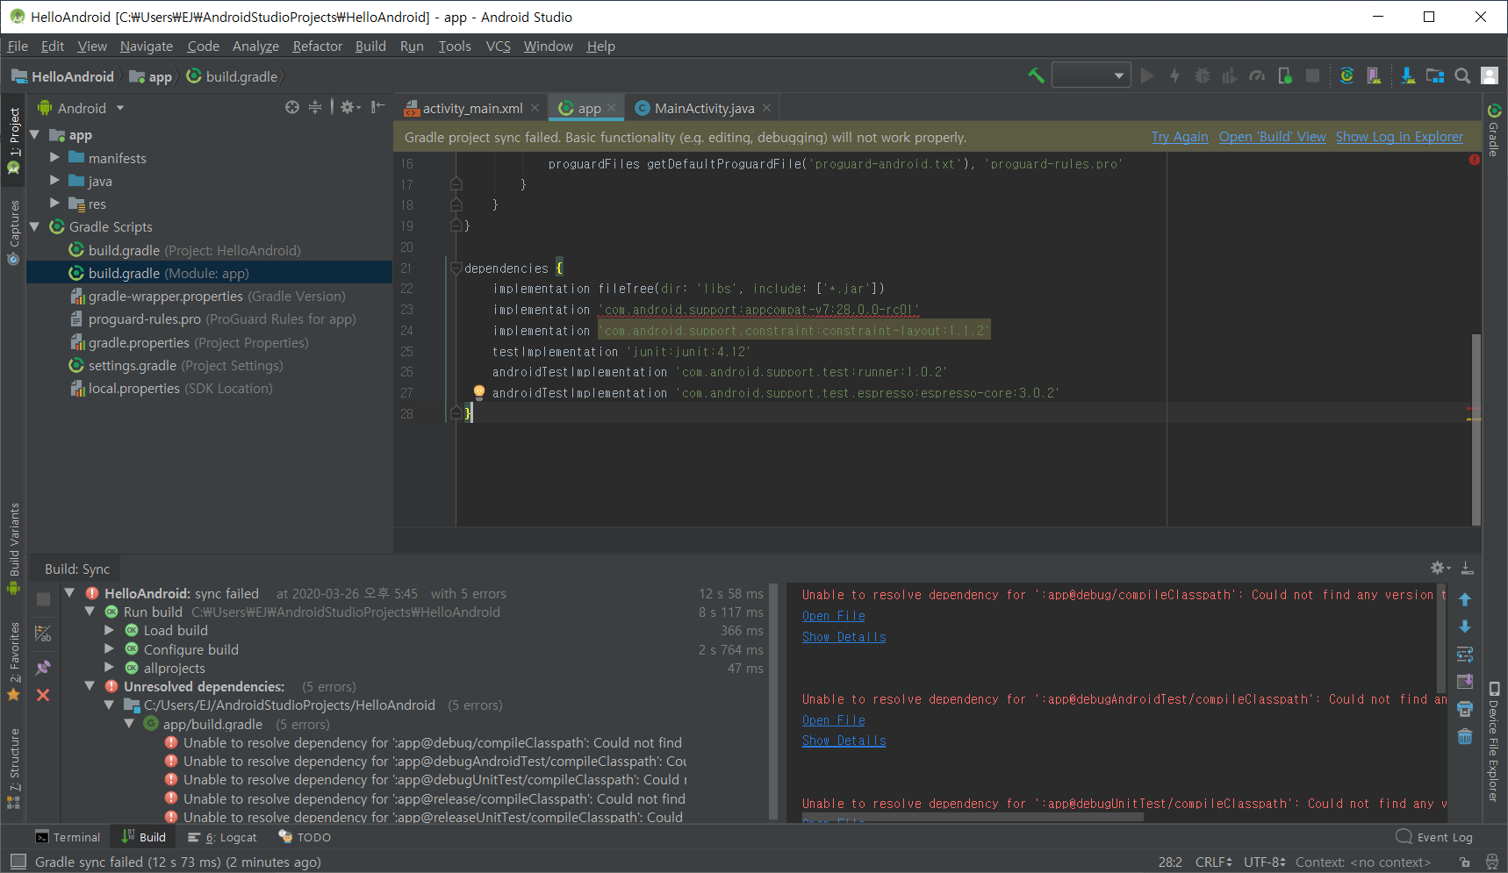dependencies 부분의 코드를

implementation 'com.android.support:appcompat-v7:28.0.0-rc01'

implementation 'com.android.support.constraint:constraint-layout:1.1.2'

이런식으로 바꾸어 주었다.

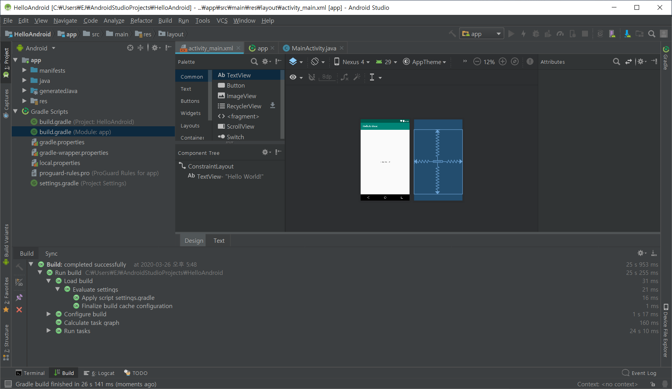

정상적으로 미리보기가 작동되는 모습을 확인할 수 있다.

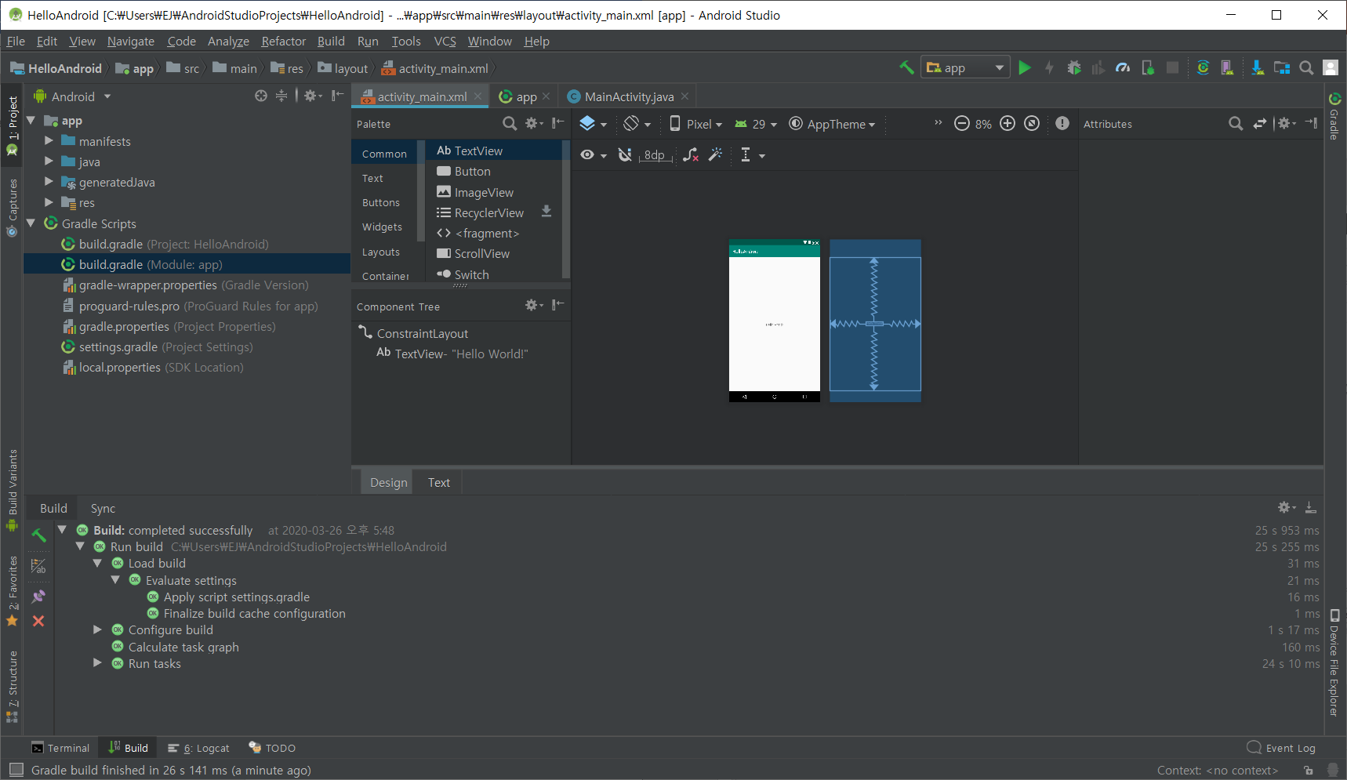

AVD: pie_pixel_를 선택해준다.

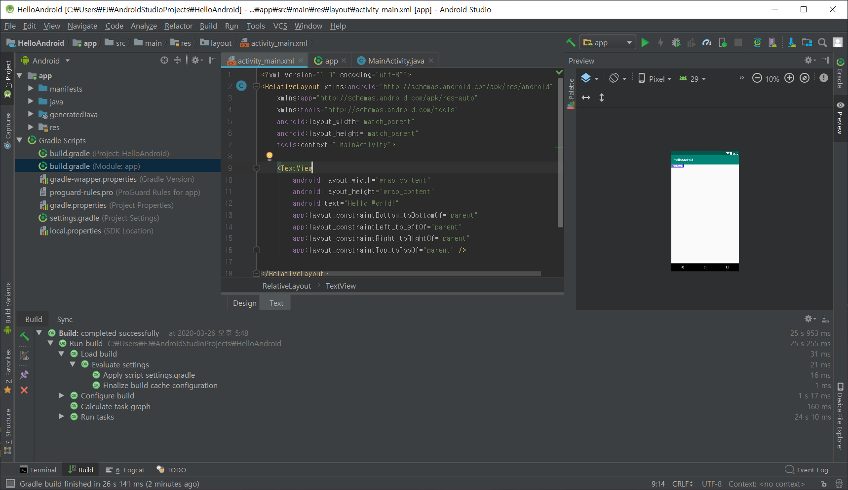

Text를 누르면 각각의 아이콘에 대한 코드가 나온다. 여기서 코드를 지우면 미리보기 화면에서도 지워지는 것을 확인할 수 있다.

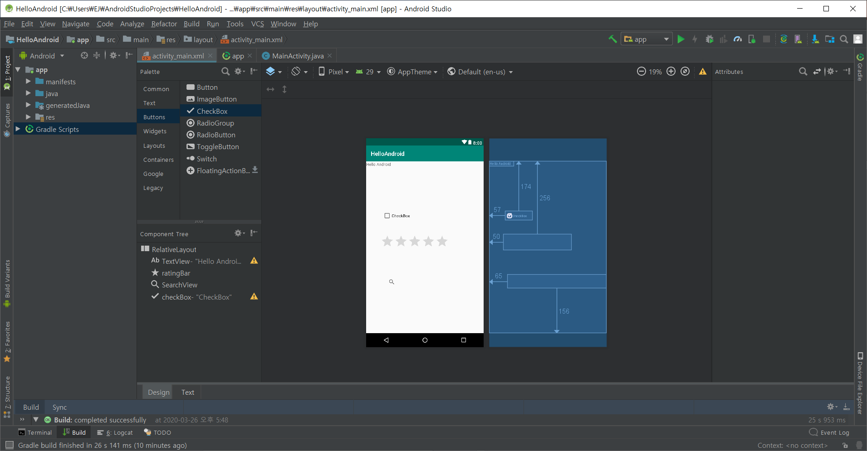

HelloAndroid를 쳐준다.

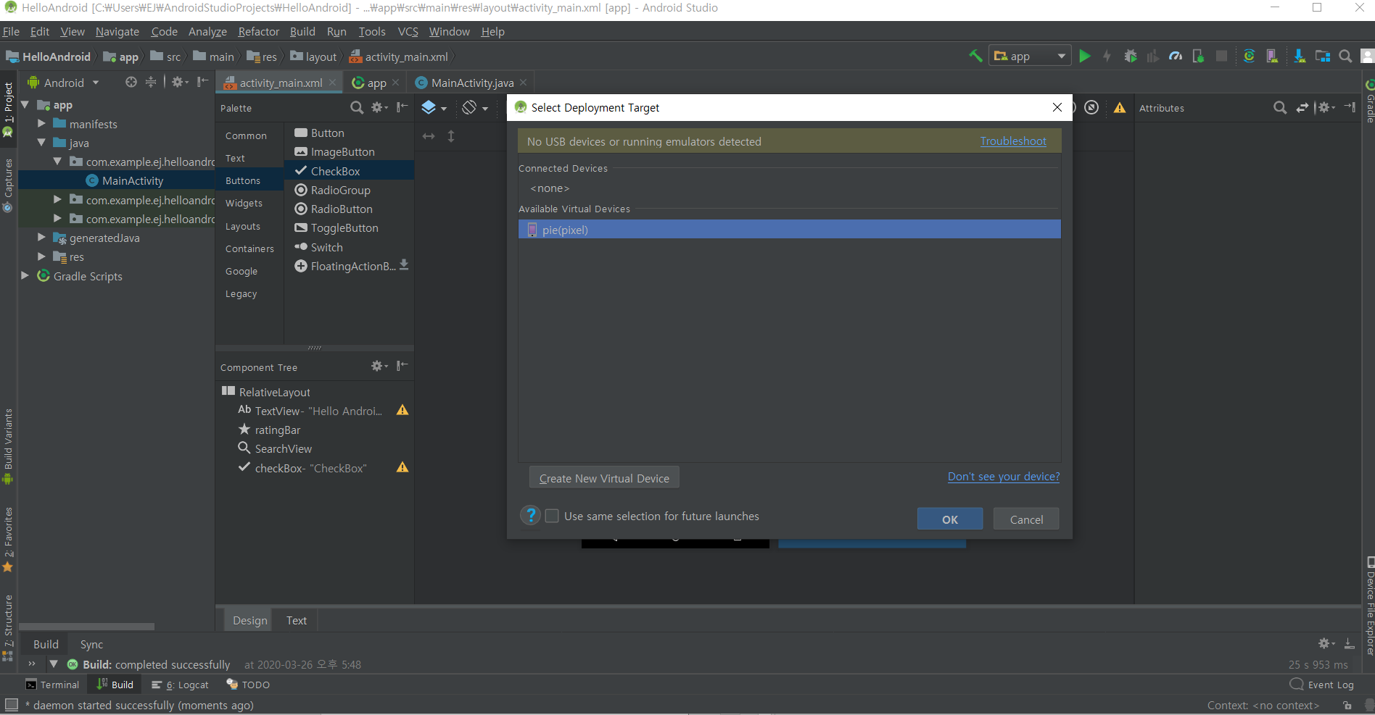

Run app을 누른 뒤 디바이스를 선택해준다.